№23-02 2023（令和5）年4月5日
全保協ニュース
〔協議員情報〕
全 国 保 育 協 議 会
TEL. 03-3581-6503 FAX. 03-3581-6509
ホームページアドレス〔 http://www.zenhokyo.gr.jp 〕

－今号の目次－

- 全国保育協議会ホームページをリニューアルしました！ 1
- 「保育所等における在園児の保護者への子育て支援～相談等を通じた個別的な対応を中心に～」が公表される（厚生労働省） 2
- 令和５年度幼稚園教員資格認定試験について（文部科学省） 3

-----------------------------------------------------------------------------------------------------------------------------------------
◆ 全国保育協議会ホームページをリニューアルしました！
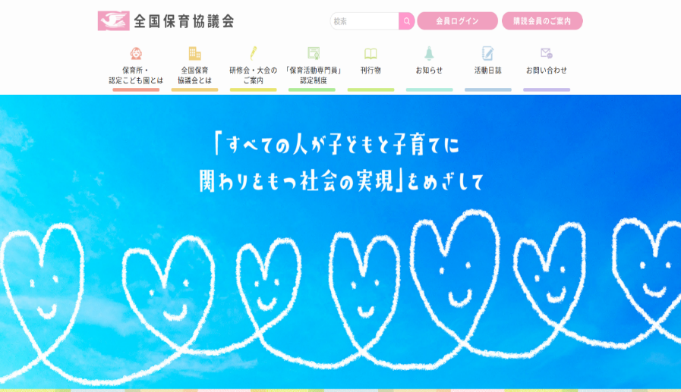
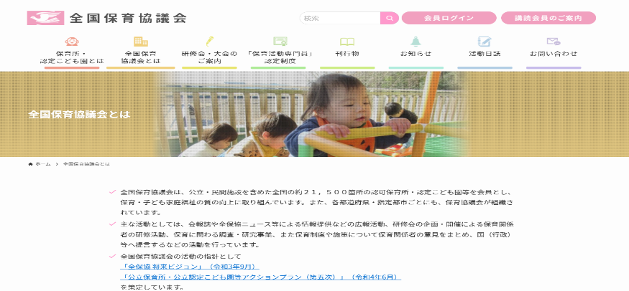
全国保育協議会（以下、全保協）では会員施設や保育関係者に対して、制度動向に関する迅速な情報発信等を行い、会員の施設運営を支援すべく、ホームページを運営しています。ホームページでは主に制度の動きや大会・研修会等の情報、全保協が発行した書籍・報告書等の周知を図ってきました。
このたび、さらなる情報発信の充実やアクセシビリティ（活用のしやすさ）の向上をめざして、令和5年3月31日にホームページをリニューアルしました。

以下のURLをご覧ください。
https://www.zenhokyo.gr.jp/ （外部リンクへ飛びます。）
QRコード
※URLは旧サイトと変更ありません。

旧サイトで発信していた情報に加えて、「活動日誌」による全保協での活動報告、特設ページによる大会の情報発信等を予定しています。
ぜひ、ご覧のうえ、周知いただけましたら幸いです。

◆ 「保育所等における在園児の保護者への子育て支援～相談等を通じた個別的な対応を中心に～」が公表される（厚生労働省）
保育所・認定こども園等における保護者への子育て支援については、「保育所等における保育の質の確保・向上に関する検討会」の議論のとりまとめ（厚生労働省／令和2年6月）において、乳幼児期の子どもとその保育に関する基本的な考え方に関連して、今後検討すべき事項の1つとされていました。
また、「地域における保育所・保育士等の在り方に関する検討会」の議論のとりまとめ（厚生労働省／令和3年12月）では、保護者からの相談時に効果的な対応ができるように、対応にあたっての手引きの作成等について検討すべきとされていました。
これらを踏まえ、厚生労働省では、保護者への相談対応や保育所の特性を活かした子育て支援のあり方について検討を行い、「保育所等における在園児の保護者への子育て支援～相談等を通じた個別的な対応を中心に～」が公表されました（令和5年3月）。
本資料の主な要素は以下のとおりです。
【基本編】
１．保育所等における子育て支援の意義と役割
２．保育所等における子育て支援の基本
【実践編】
１．日常的なコミュニケーションを通じた支援の基盤づくり
２．個別的な支援が必要な家庭への気づき・状況把握
３．相談支援の方法
４．相談支援を支える園内の体制
５．相談支援を支える園外の体制
【コラム】
理不尽な要求等を繰り返す保護者への対応に関する留意点
本資料の詳細は以下をご参照ください。
■ 厚生労働省ホーム > 政策について> 分野別の政策一覧 > 子ども・子育て > 子ども・子育て支援 > 保育関係 > 「保育所等における子育て支援の在り方に関する研究会報告書」について
https://www.mhlw.go.jp/stf/seisakunitsuite/bunya/0000135739_00010.html

◆ 令和5年度幼稚園教員資格認定試験について
幼稚園教員資格認定試験は、保育士等として一定の勤務経験を有する方が、幼稚園教諭免許状を取得する方策として実施されている試験です。受験者の学力等が大学または短期大学などにおいて幼稚園教諭の二種免許状を取得した者と同等の水準に達しているかどうかを判定するものであり、この認定試験に合格した者は、都道府県教育委員会に申請すると、幼稚園教諭の二種免許状が授与されます。
この幼稚園教員資格認定試験について、今年度試験の受験案内が公表されました。
試験日：令和5年7月30日（日）
出願期間：令和5年4月24日（月）～5月12日（金）
試験の詳細については、下記ホームページをご参照ください。
- 独立行政法人教職員支援機構ホーム > 教員資格認定試験 > 令和5年度 教員資格認定試験
https://www.nits.go.jp/shiken/2023/
※幼稚園教員資格認定試験は、文部科学省が実施（独立行政法人教職員支援機構が事務を担当）しています。

